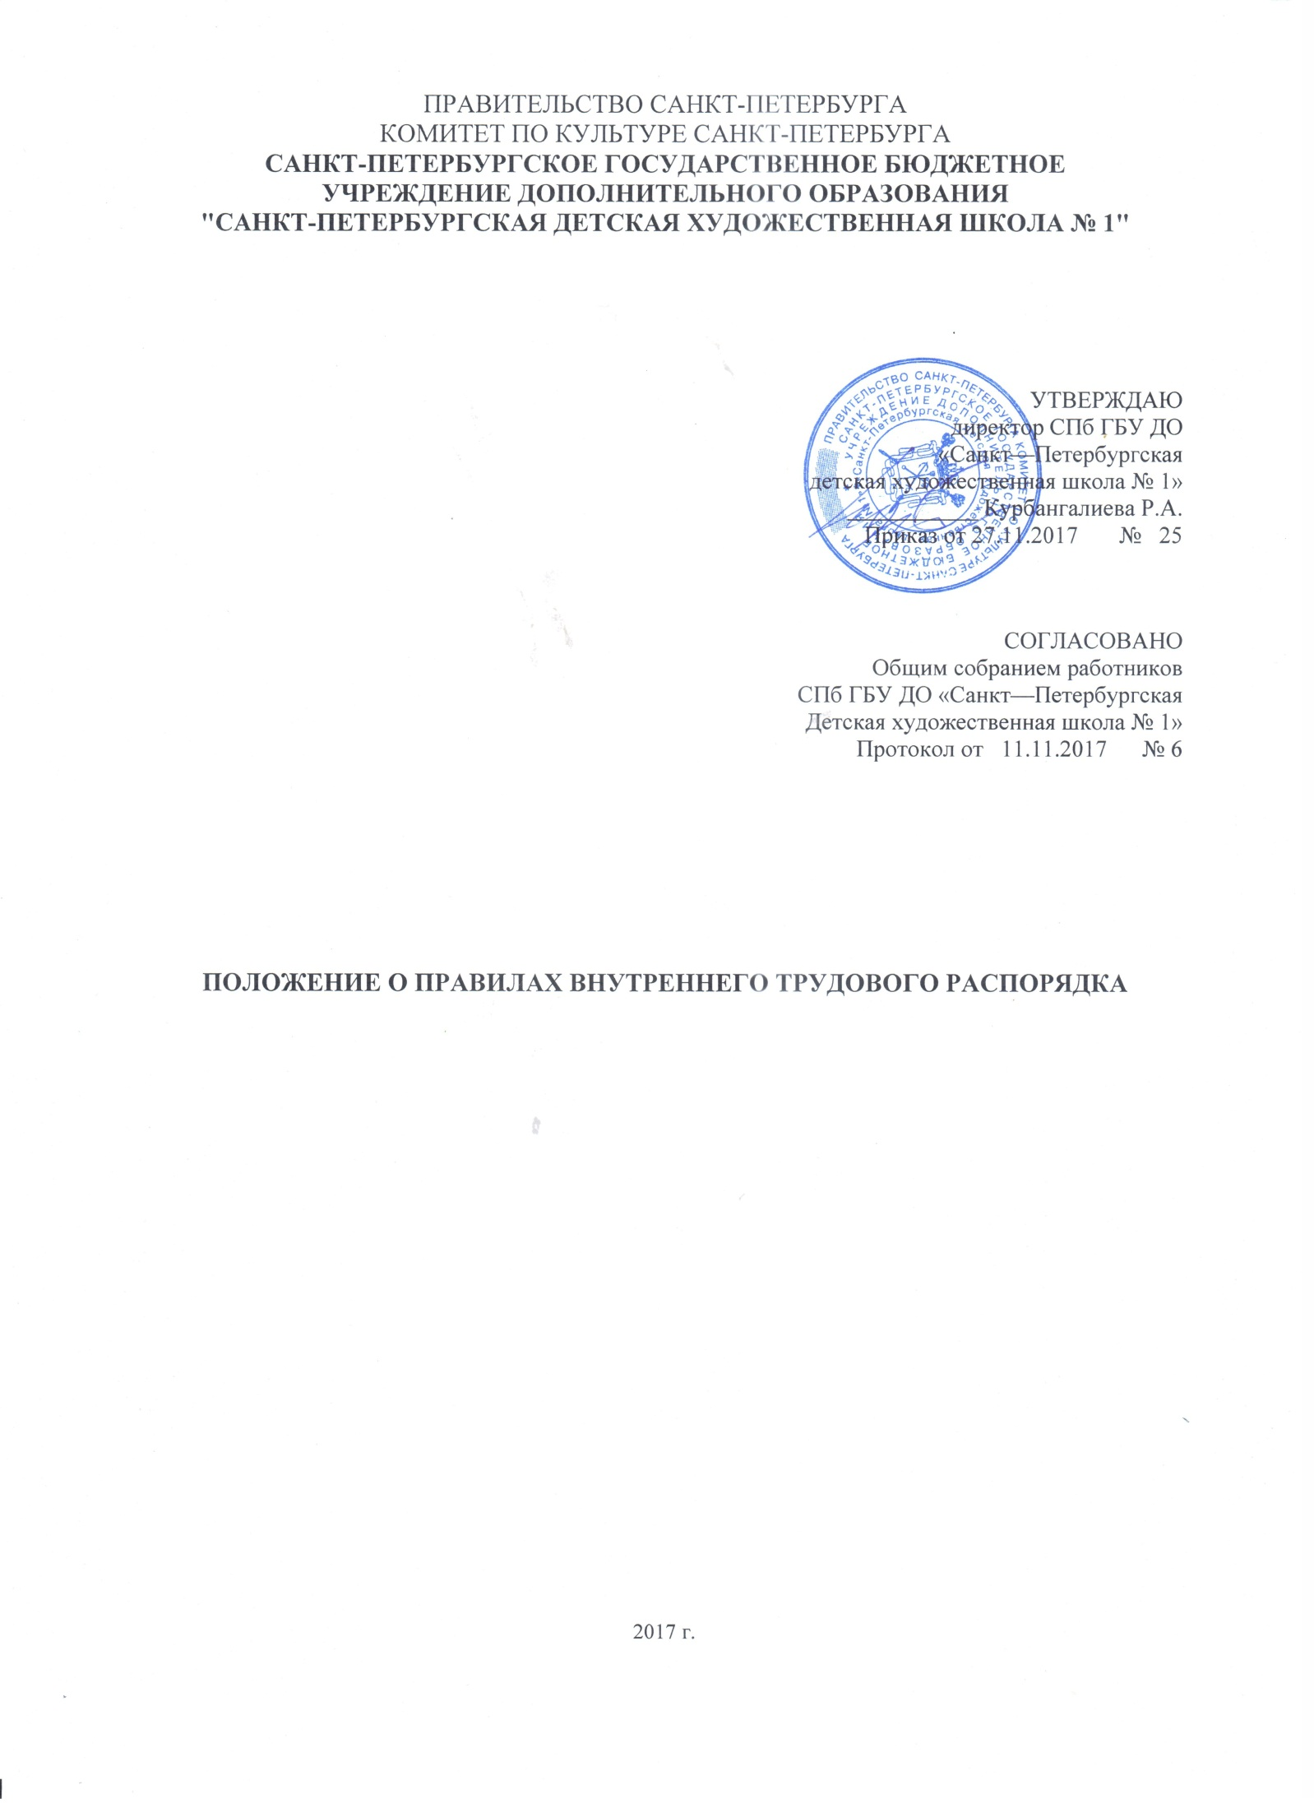

ПОЛОЖЕНИЕ О ПРАВИЛАХ ВНУТРЕННЕГО ТРУДОВОГО РАСПОРЯДКА
Санкт-Петербургского государственного бюджетного учреждения
дополнительного образования
«Санкт-Петербургская детская художественная школа № 1»

1.1Настоящие Правила внутреннего трудового распорядка разработаны в соответствии с Конституцией Российской Федерации, Трудовым кодексам Российской Федерации (далее - ТК РФ), Законом Российской Федерации «Об образовании в Российской Федерации» другими федеральными законами и иными нормативными правовыми актами, содержащими нормы трудового права.

1. Общие положения

Главным предназначением Правил внутреннего трудового распорядка (далее Правила) СПб ГБУ ДО «СПб ДХШ №1» (далее Школа) является определение прав, обязанностей и ответственности сторон за соблюдение норм Российского трудового законодательства.

Правила призваны способствовать:

- Выполнению основных задач и функций школы;

- Укреплению трудовой дисциплины;

- Достижению высокого качества работ;

- Рациональному использованию рабочего времени;

- Повышению качества образовательных услуг;

- Повышению ответственности педагогов за результаты работы школы.

2. Порядок приема и увольнения работников.

2.1. При приеме на работу администрация обязана потребовать, а поступающий обязан предъявить следующие документы:

- паспорт;
- трудовую книжку, за исключением случаев, когда трудовой договор заключается впервые или работник поступает на работу на условиях совместительства;
- страховое свидетельство обязательного пенсионного страхования;
- документы воинского учета - для военнообязанных и лиц, подлежащих призыву на
военную службу;
- ИНН
- документ об образовании, о квалификации;
- справку об отсутствии судимости, выданную в порядке и по форме, которые устанавливаются федеральным органом исполнительной власти, осуществляющим функции по выработке и реализации государственной политики и нормативно-правовому регулированию в сфере внутренних дел;
- 2 фотографии размером 3х4;

2.2. С принимаемыми на работу сотрудниками заключается трудовой договор в письменной форме в двух экземплярах с указанием должности, места работы, даты возникновения трудовых правоотношений и иных существенных условий труда (ст. 16, 67 ТК РФ) не позднее трех рабочих дней со дня допуска к работе (ст. 67 ТК РФ).

2.3. При поступлении на работу или переводе его в установленном порядке на другую работу работодатель обязан обеспечить следующее:
2.3.1. Директор обязан ознакомить работника под роспись с:
- настоящими Правилами внутреннего трудового распорядка;
- методикой начисления заработной платы работникам бюджетных учреждений;
- правилами общения сотрудников с учащимися и их родителями;
- другими локальными нормативными актами Школы.

2.3.2. Непосредственный руководитель обязан:
- обеспечить работника подготовленным рабочим местом;
- ознакомить работника с порученной работой, должностной инструкцией под роспись;

2.3.3. Уполномоченные лица обязаны:
- ознакомить работника с нормами производственной санитарии и гигиены труда,
- разъяснить правила противопожарной безопасности и правила охраны труда на рабочем месте.

2.4. При заключении трудового договора может быть включен испытательный срок с целью проверки соответствия работника поручаемой работе продолжительностью до 3 месяцев.

2.5. При неудовлетворительном результате испытания работодатель имеет право до истечения срока испытания, расторгнуть трудовой договор с работником, предупредив
его об этом в письменной форме не позднее, чем за три дня с указанием причин, послуживших основанием для признания работника не прошедшим испытательный срок.

2.6. Изменение сторонами условий трудовых отношений в рамках трудового договора допускается только при взаимном согласии сторон. Изменение условий трудового договора оформляется дополнительным соглашением, являющимся неотъемлемой частью трудового договора.

2.7. На всех сотрудников, проработавших свыше 5 дней, ведутся трудовые книжки в порядке, установленном действующим законодательством.

2.8. На каждого работника школы заводится личное дело, которое является конфиденциальным документом и ознакомиться с ним, кроме самого работника, имеют право только уполномоченные лица в соответствии с приказом директора и положением «О защите персональных данных работника».

3. Права и обязанности работников.

3.1. Каждый работник имеет право:

- на работу, обусловленную трудовым договором;
- на производственные и социально-бытовые условия, обеспечивающие безопасность, гигиену и охрану труда;
- на оплату труда не ниже установленного федеральным законом минимального размера;
- на отдых, обеспечиваемый установлением нормальной продолжительности рабочего времени, предоставлением выходных дней, праздничных дней, оплачиваемых ежегодных отпусков;
- на профессиональную подготовку, переподготовку и повышение квалификации в соответствии с потребностями Школы;
- в установленное время обращаться к директору школы и другим руководящим работникам по всем вопросам, связанным с их работой.
- на пособия по социальному страхованию в случае временной утраты трудоспособности и в других случаях, предусмотренных законами и иными нормативными правовыми актами о труде;
- на использование в полной мере иных прав, предоставляемых работникам в соответствии с действующим законодательством.

3.2. Работник обязан:

- добросовестно выполнять свои должностные обязанности;
- выполнять правила внутреннего трудового распорядка;
- соблюдать трудовую дисциплину;
- при неявке на работу сотрудник обязан поставить в известность о причине отсутствия на рабочем месте своего непосредственного руководителя,
- своевременно и точно исполнять распоряжения администрации и непосредственного руководителя, а также все приказы и инструкции, регламентирующие документы, которые доводятся до их сведения;
- соблюдать установленный порядок хранения документов и материальных ценностей;
- в первый рабочий день после болезни представлять руководителю больничный лист, который по форме и содержанию должен отвечать требованиям действующего законодательства;
- работать над повышением своего профессионального уровня;
- эффективно использовать персональные компьютеры, оргтехнику и другое оборудование;
- поддерживать чистоту и порядок на своем рабочем месте, в служебных и других помещениях;
- соблюдать требования по охране и гигиене труда, противопожарную безопасность;
- не совершать действия, влекущие за собой причинение ущерба имуществу школы.

3.3. Работникам запрещаются следующие действия:
- курение в помещениях школы;
- иные действия, противоречащие правилам внутреннего трудового распорядка, трудовому договору, должностной инструкции и иным нормативным актам, регламентирующим требования к исполнению трудовых обязанностей.

4. Права и обязанности работодателя.

4.1. Работодатель имеет право:
- определять, изменять и уточнять трудовые обязанности работников исходя из интересов Школы с учетом трудовых договоров и трудового законодательства;
- издавать распоряжения и давать указания, обязательные для всех сотрудников, а также требовать их неукоснительного исполнения;
- контролировать соблюдение работниками трудовой дисциплины и выполнения настоящих Правил, применять соответствующие меры воздействия к работникам, их нарушающим;
- поощрять работников за успехи в работе;
- применять к работникам меры материальной и дисциплинарной ответственности;
- осуществлять другие права, не противоречащие действующему трудовому законодательству.

4.2. Работодатель обязан:

- своевременно и точно определять, корректировать основные направления деятельности работника;
- рационально осуществлять постановку целей и задач;
- обеспечить работника постоянным рабочим местом, соответствующим санитарным нормам, нормам охраны труда, а также информационными материалами, документацией, оборудованием, средствами связи для решения поставленных задач;
- обеспечивать своевременную разработку и утверждение должностных инструкций, отражающих трудовые обязанности работников;
- обеспечивать трудовую и производственную дисциплину;
- начислять заработную плату в установленный срок: выплата заработной платы работникам производится посредством карточной формы расчетов через перечисления на банковский счет сотрудников.
- проводить необходимое обучение работников и создавать условия для профессионального роста и развития.
- своевременно разрешать обоснованные жалобы и предложения работников.
- соблюдать иные требования, предусмотренные ТК РФ и иными нормативными актами.

5. Рабочее время. Порядок его использования.

5.1. Продолжительность учебного года начинается 1 сентября и заканчивается 31 мая, с 1
июня по 18 июня занятия Пленэра и экзаменационный период. Продолжительность рабочей недели, рабочего дня и режим рабочего времени, а также дни отдыха для работников учреждения определяются законодательством РФ, графиком работы учреждения, трудовым договором.

5.2. В Школе устанавливается шестидневная рабочая неделя. Продолжительность рабочего
времени — 7 часов при шестидневной рабочей неделе. В дни осенних, зимних и весенних каникул преподаватели школы выполняют работу, связанную с учебными мероприятиями в объеме часов их учебной нагрузки.

5. Предоставление отпуска.

5.1. Преподаватели пользуются в течение года отпуском продолжительностью 56 календарных дней, с сохранением средней заработной платы 1 июня по 25 августа.

5.2 Администрация (директор , завуч) 56 календарных дней .
5.3 Обслуживающий персонал 28 календарных дней.
5.2. Право на ежегодный отпуск у работника учреждения возникает через 6 месяцев после даты возникновения трудовых правоотношений.

6.7. В связи с личными и семейными обстоятельствами работнику учреждения может быть по его просьбе предоставлен отпуск без сохранения заработной платы но согласованию с администрацией.

7. Меры поощрения и дисциплинарного взыскания.

7.1. За должное выполнение трудовых обязанностей, положительные результаты работы,
продолжительную и безупречную работу и за другие достижения в работе применяются следующие поощрения:

- объявление благодарности;
- награждение грамотой образовательной организации;
- представление к награждению благодарностью Комитета по культуре Санкт-Петербурга;

- выплата премии;
- выплата стимулирующей надбавки к должностному окладу в соответствии с Положением о выплате стимулирующих надбавок.

7.2. Нарушение трудовой дисциплины, то есть невыполнение или ненадлежащее выполнение по вине работника возложенных на него трудовых обязанностей, влечет за собой применение дисциплинарного взыскания, а также других мер, предусмотренных действующим законодательством.

7.2.1. За нарушение трудовой дисциплины администрация школы, применяет следующие дисциплинарные взыскания:
- замечание;
- выговор;
- увольнение по соответствующим основаниям.

7.3. Дисциплинарные взыскания применяются директором школы.

7.4. Выговор оформляется приказом директора школы на основе докладной записки руководителя и объяснительной записки работника. Работник подтверждает подписью ознакомление с приказом в 3-х дневный срок. Приказ сохраняется в личном деле работника. Отказ работника дать пояснение не является препятствием для наложения взыскания.

7.5. Увольнение в качестве дисциплинарного взыскания может быть применено:
- за систематическое неисполнение сотрудником без уважительных причин обязанностей, возложенных на него трудовым договором или правилами внутреннего трудового распорядка, если к сотруднику ранее применялись меры дисциплинарного или общественного взыскания;
- за прогул (в том числе за отсутствие на работе более четырех часов подряд в течение рабочего дня) без уважительных причин;
- за появление на работе в состоянии алкогольного, наркотического или иного токсического опьянения;
- по другим основаниям ст.81 ТК РФ.

При выборе вида взыскания учитывается степень тяжести содеянного и нанесенный
вред, обстоятельства, при которых совершен проступок, и предшествующая работа
работника.

7.6. Дисциплинарное взыскание применяется администрацией непосредственно после
выявления проступка, но не позднее одного месяца со дня его обнаружения, не считая времени болезни работника, пребывания его в отпуске.

7.7. Если на протяжении года со дня наложения дисциплинарного взыскания работник не
будет подвергнут новому дисциплинарному взысканию, то взыскание автоматически снимается.

8. Расторжение трудового договора.

Расторжение трудового договора с работниками производится приказом директора Школы.

8.1. Работник увольняется по основаниям, предусмотренным законодательством (инициатива работника, инициатива работодателя, соглашение сторон, обстоятельства, независящие от воли сторон).

8.2. Прекращение трудового договора оформляется приказом директора школы.

8.3. В течение трех дней после увольнения выдается трудовая книжка и производится окончательный расчет. Днем увольнения считается последний день работы.

